Овчарки
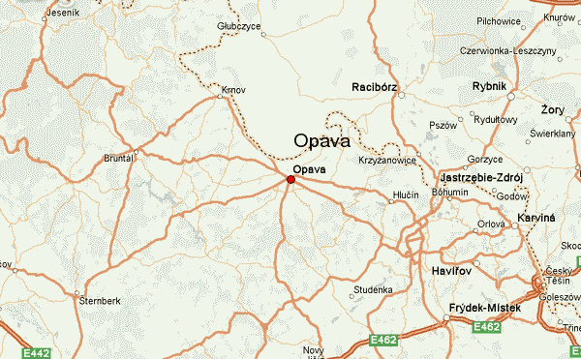
Скелетные останки овчарок впервые были обнаружены в бронзовом веке в окрестностях Опавы австрийским зоологом Джайттелесом. Позднее подобные находки встречались и в других местах западной Европы.
Самая древняя из пород овчарок считается Немецкая овчарка. Первое упоминание о ней встречается в алеманских законах седьмого столетия, где говорится, что человека, убившего овчарку, ждет суровое наказание. В начале ХVI века Гесснер описывает овчарок, как сильных, мужественных собак, способных защитить стадо, жилище и имущество хозяина.
Источник: http://project.gym1505.ru/node/6992

